LYCEE INTERNATIONAL JEAN-MERMOZ
mission

laïque

Côte d’Ivoire

ABIDJAN – COCODY
08 BP 3545 ABIDJAN 08
Tél : 22 48 05 29 – E-mail : info@lijmermoz.org www.lijmermoz.org

LISTE DES MANUELS SCOLAIRES 1ère ES
2018/2019

DISCIPLINE | MANUELS | FOURNITURES
ANGLAIS | Meeting Point 1re. - Edition Hatier, 2011  ISBN: 978-2-2189-5333-0 | cahier grand format 24x32 (100 p)  • 1 clé USB de 4 GO
ARABE LV3 | 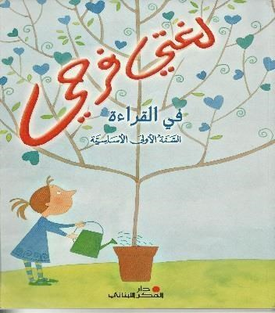 | 4 cahiers doubles lignes  1 grand cahier 200 pages  1 porte-vue
ARABE LV2 | Ya-hala ! 1 niveau A2.1  ISBN : 978995326837-8  Cahier d’activité + CD  ISBN : 978995326837-8  Editeur : Hachette-Antoine
ESPAGNOL LV2-LV3 | Pas de manuel | 1 cahier grand format 24 x 32 (100 pages)
ALLEMAND LV3 | Team Deutsch NEU 1re - Livre de l'élève (2016)  ISBN : 9782356853073  Team Deutsch NEU 1re - Cahier d'activités (2016)  ISBN : 9782356853080 | -1 grand cahier 200 pages  -1 porte-vue
HISTOIRE  GEOGRAPHIE | Magnard : Histoire – Géographie :1ère ES-L (2015)  Jacqueline Jalta , Alexandre Ploye  ISBN : 978-2-210-10512-6 | 1 grand cahier 24x32, grands carreaux, sans spirale, 180 pages
MATHEMATIQUES | Maths déclic 1ereES- L éditions hachette, 2015 ISBN : 9782011357045 | 2 cahiers A4, 96 pages, petits carreaux + un cahier de brouillon (non exclusif aux mathématiques)  Un rapporteur, une équerre, Calculette : TI 83 Premium CE (autres modèles avec mode examen acceptés mais l’élève devra être autonome)
FRANÇAIS | Un cahier de méthodes et les lectures suivies seront ultérieurement choisis en conformité avec la réforme du lycée. | Classeur et feuilles simples A4
SCIENCES | Sciences 1ère L-ES Bordas Edition 2011 ISBN : 978-2-04-732845-3 | Classeur grand format + feuilles dessin
S.E.S. | SES 1ES "Coll. Passard et Perl" Ed. 2014 ISBN. 9782047331439 Bordas
LATIN | Latin 1ère NATHAN (Gaillard) 2008 ISBN : 978-2-09-172866-7 | Dictionnaire Gaffiot poche ISBN 9782011679406
ARTS PLASTIQUES  (Option) | Pas de manuel | - 1 petit cahier travaux pratiques 17 x 22 cm 96 pages  - 1 pochette de papier dessin- 12 feuilles blanches 24 x 32 cm- 180 gr - Un porte-vue de 20 pages pour matérialiser le parcours d'éducation artistique et culturelle (PEAC) et les documents méthodologiques.  - 1 clé USB 1 Go (Images, diaporamas, vidéos et textes produits en classe ou à la maison)  Une trousse spéciale avec :  - 12 crayons de couleurs  - 12 feutres pointes moyennes ou larges - 1 crayon à papier HB, paire de ciseaux (scolaire), colle en tube, gomme et taille-crayon et une règle flexible 20 cm.  - Un marqueur noir permanent - Un grand tee-shirt ou un tablier de protection avec le nom de l'élève.

